安装Win7虚拟机进行教学广播的方法

1 在win10系统中安装win7-32位系统

* 1. 安装前的准备

要求win10中已经安装虚拟机VMware Workstation，版本是10.0.7

准备好win7安装包WIN7.iso

* 1. 在虚拟机中创建win7系统

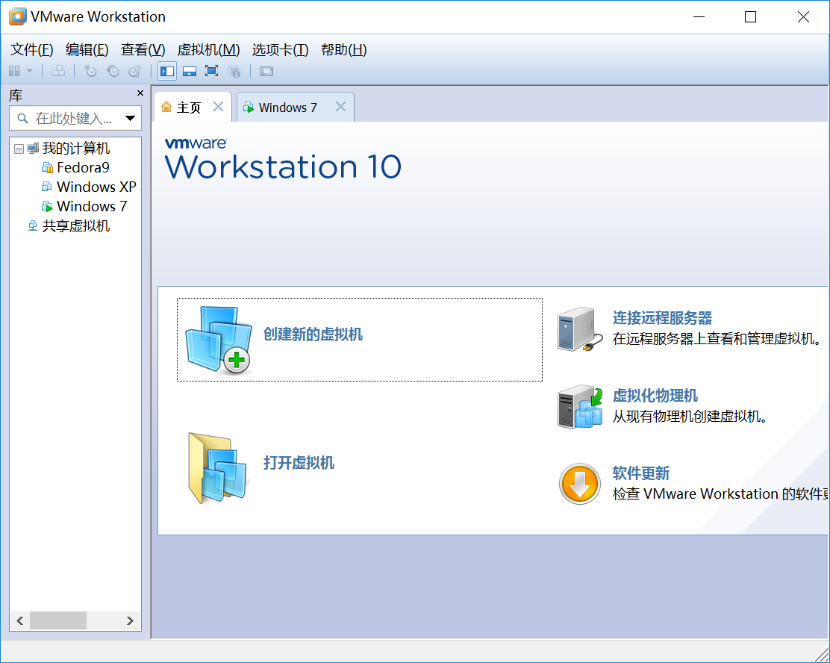

点击“创建新的虚拟机”

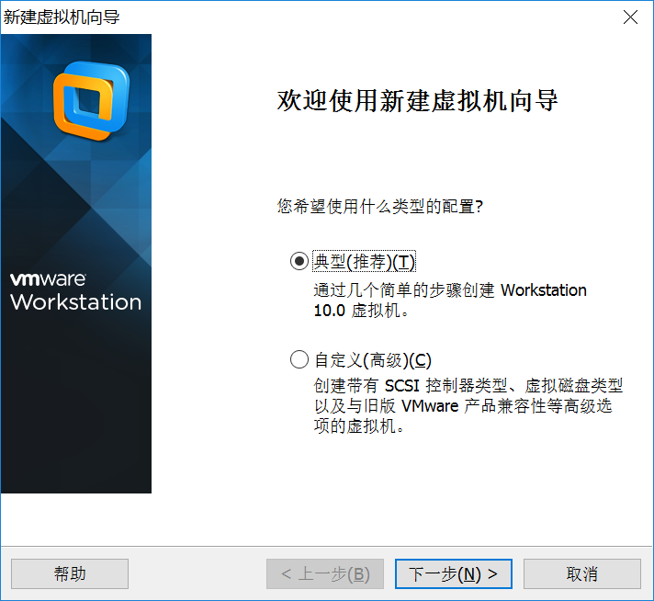

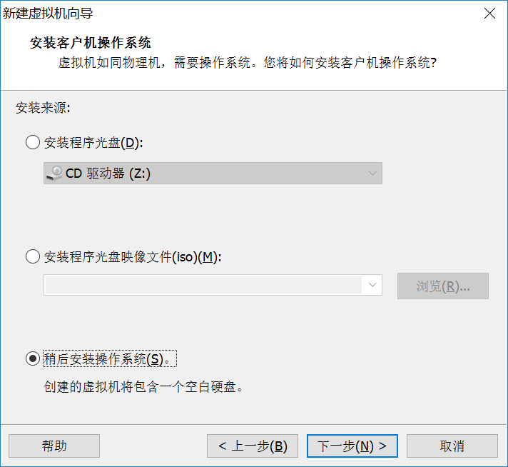

选择“稍后安装操作系统”，

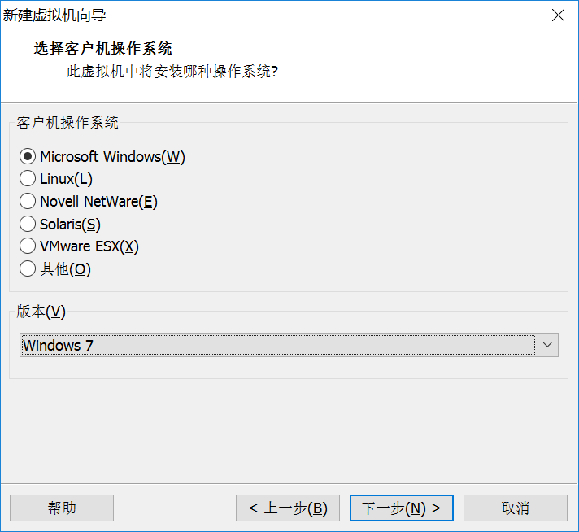

注意选择版本是“Window7”，不要选择“Window7x64”。

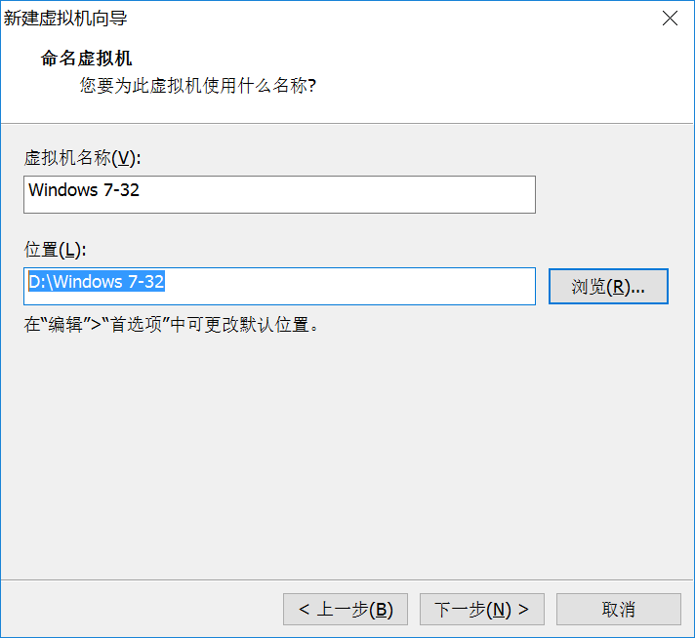

上面设置win7操作系统安装的硬盘目录、虚拟系统名称。一般自己设定在D:，目录名自己选择。

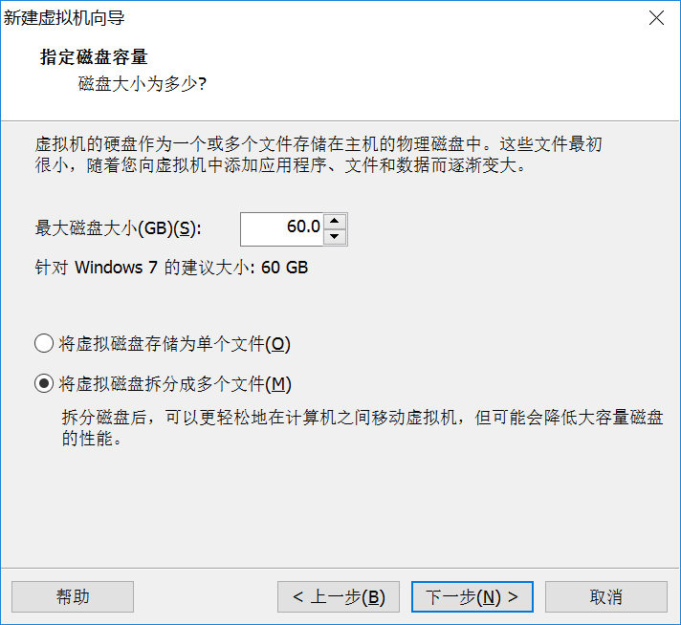

按照默认参数，预置Win7目录最大磁盘空间是60G。

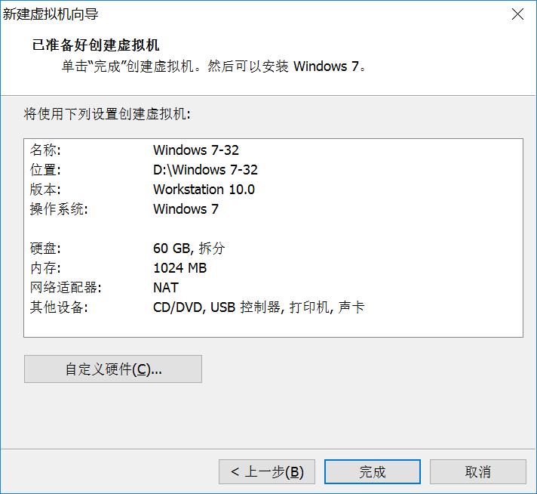

* 1. 安装Win7系统

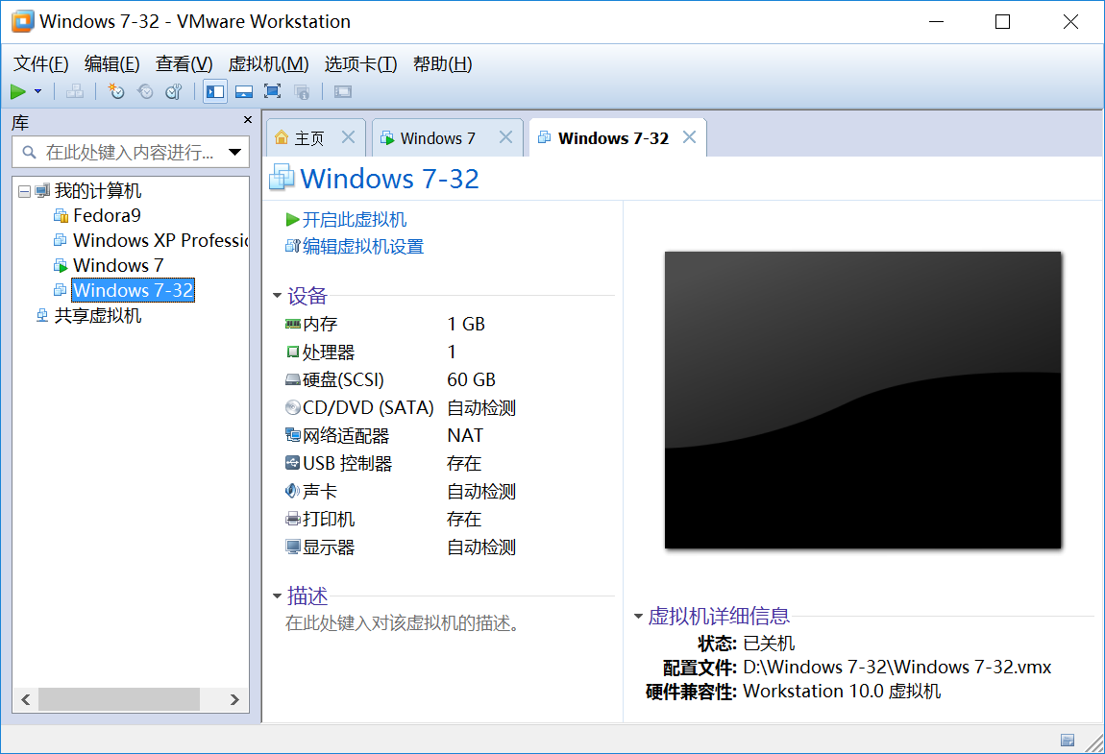

上面点击“编辑虚拟机设置”，设置CD/DVD，选择使用“ISO镜像文件”，指定前面准备好的win7.iso文件。

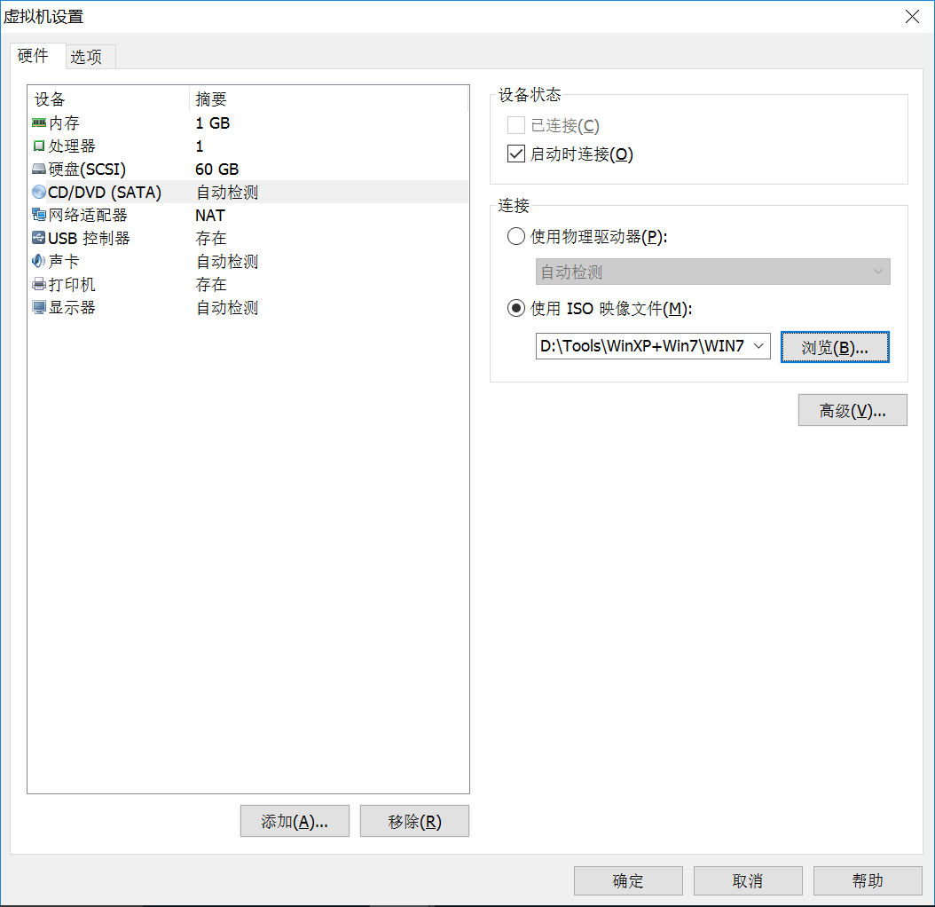

点击“开启此虚拟机”，自动开始安装win7系统。

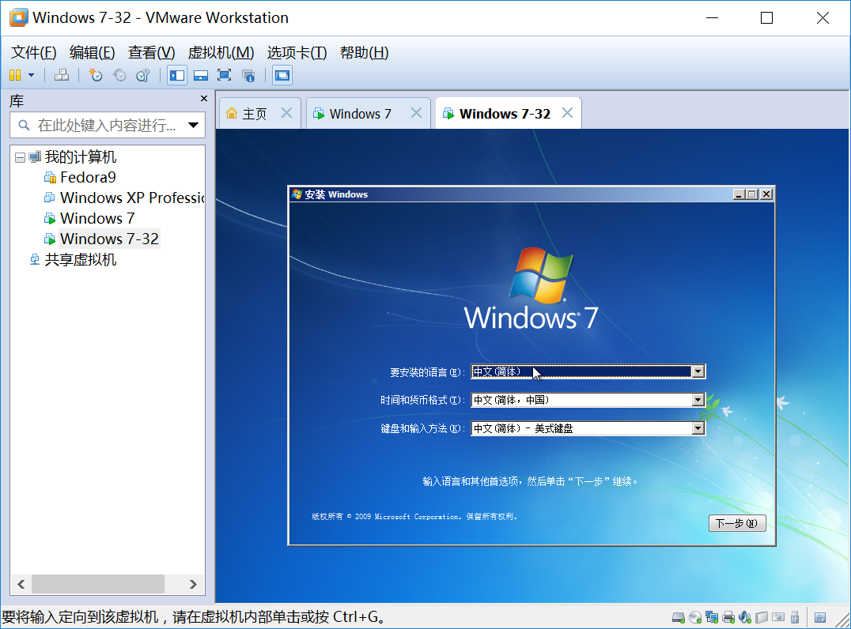

按照win7系统的安装步骤执行下去，直到全部安装完成。

* 1. 安装VM Tools

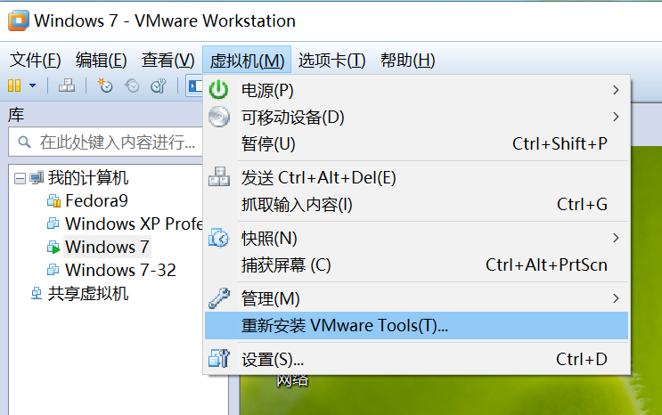

点击“虚拟机”🡪“安装VMware Tools(T)”, 下面选择运行setup.exe, 开始安装过程。安装后才能使用共享文件夹。

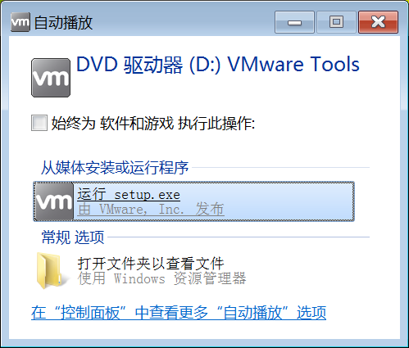

* 1. 设定共享文件夹

打开“虚拟机设置”🡪“选项”🡪“共享文件夹”，选择“总是启用”，选中“Windows

客户机中映射为网络驱动器”。

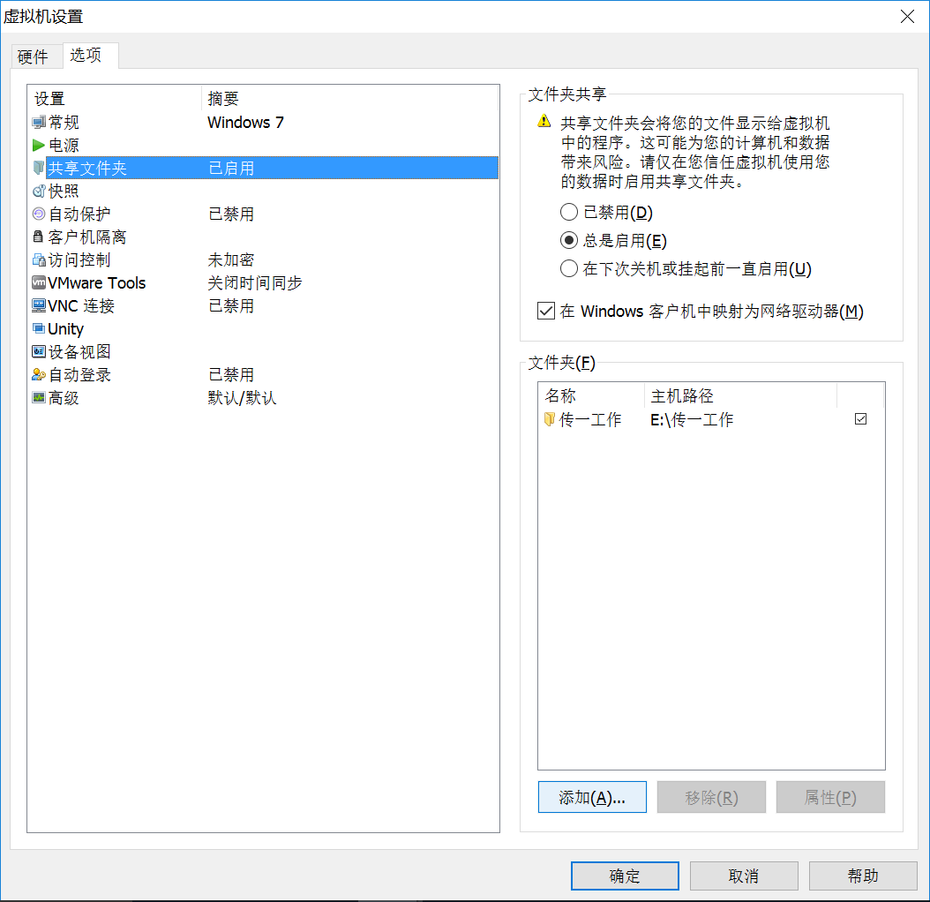

添加本机硬盘中的文件夹，之后再win7系统中查看出现一个网络驱动器，打开就是本机文件夹。

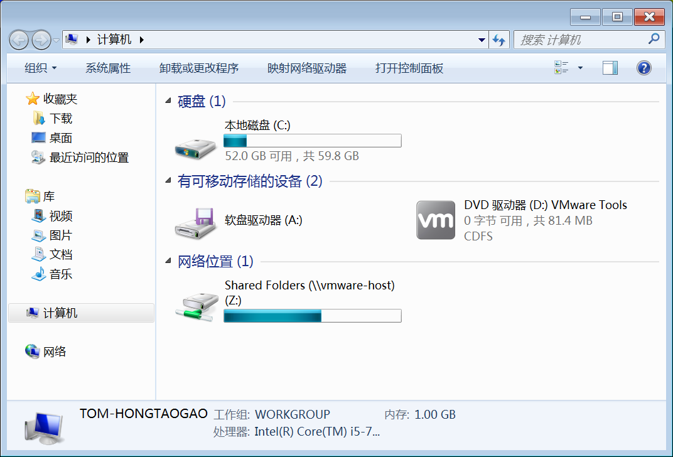

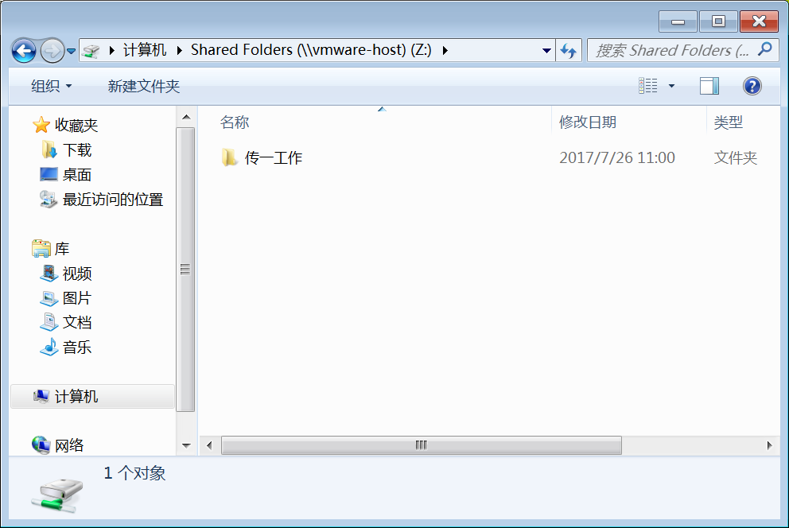

1. 安装JDK-1.8

在共享文件夹中找到JDK安装包，因为本系统是32位win7，因此选择安装

jdk-8u91-windows-i586.exe

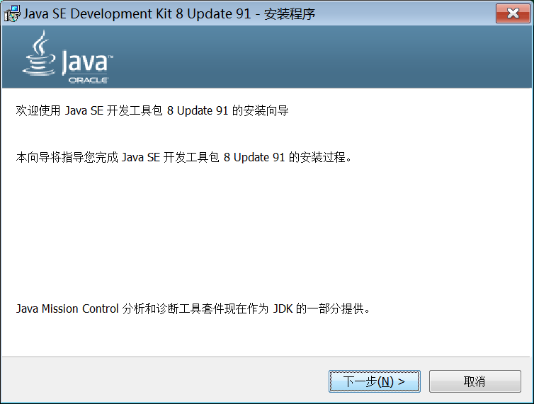

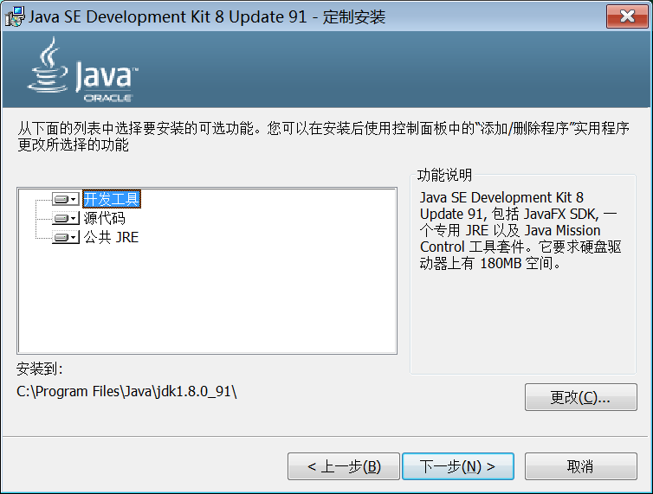

安装在默认路径：C:\Program Files\Java\jdk1.8.0_91\

安装完毕后修改系统环境变量Path，在最后添加

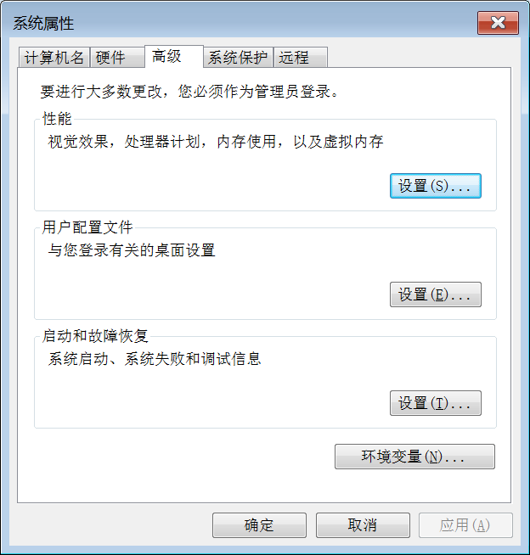

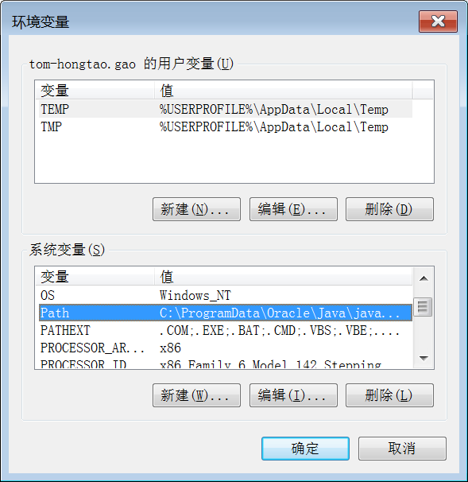

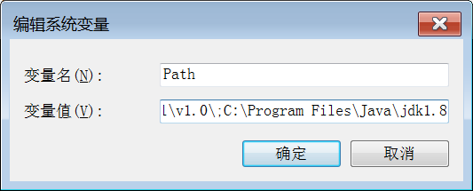

测试是否安装成功： 运行cmd

java -version

javac

命令能运行的话，说明安装成功。

1. 安装MyEclipse8.6